Bine aţi venit la BIOTAL
Tehnologia  noului  mileniu!  Componentele succesului nostru sunt:  Tehnologia unică de BIOTAL ®  Profesionalism  Abordare europeană a muncii  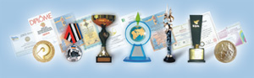  Maxima atentie pentru client  Nivel ridicat de echipamente  de calitate a serviciilor  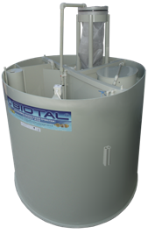  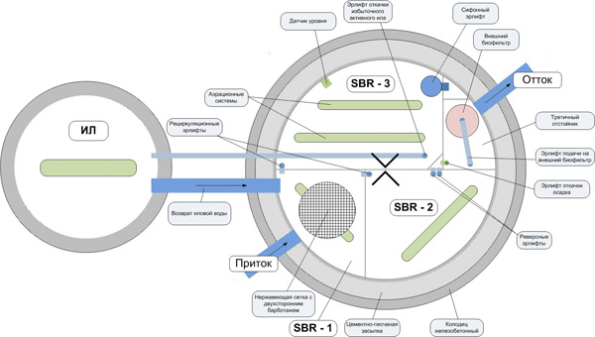  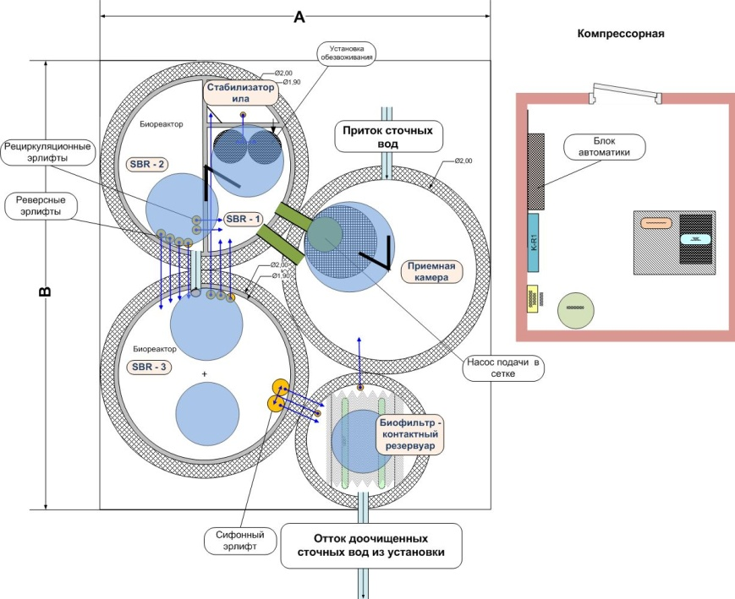  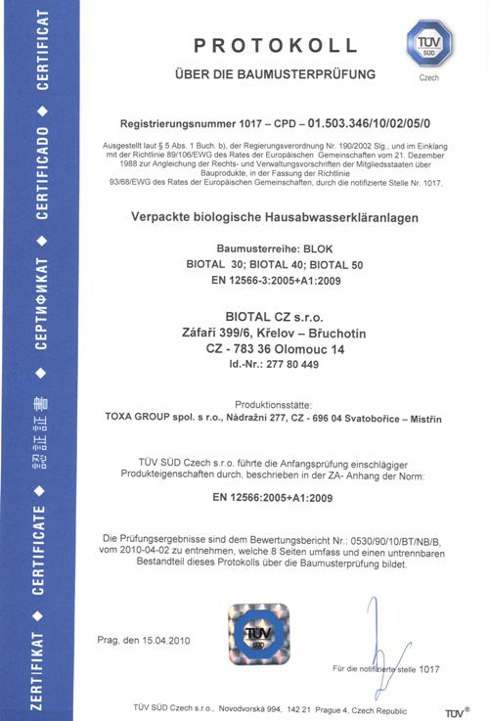 | Tehnologia BIOTAL - un nou mod de epurare a apelor uzate biologice - în trei etape SBR reactor biologic cu recircularea multiplanimetric de nămol activat.  BIOTAL - O serie de noi soluţii tehnice, care sunt protejate de patente, care a permis pentru a rezolva problemele tradiţionale de instalaţii mici de tratare a apei.  Tehnologia BIOTAL brevetat în 28 de ţări.  Pe baza tehnologiei BIOTAL în anul 2000 au fost create: SRL "UKRBIOTAL" în Rivne(Ucraina), Ltd. "BYOTAL" din Moscova (Rusia), in perioada 2004 - SRL "BIOTAL-BULGARIA" din Varna ( Bulgaria), iar în 2008 - "BIOTAL CZ sro" în Olomouc (Republica Cehă), pentru o soluţie cuprinzătoare pentru a apelor uzate - instalaţii de proiectare, producţie de masă, instalare si service BIOTAL.  Începând cu anul 2000, firma UKRBIOTAL a crescut de la o companie mica, care număra mai mulţi angajaţi, lider în tratamentul unor volume mici de canalizare în Ucraina.  Activitatea profesională mai mult decât o sută de specialişti a companiei şi reprezentanţii săi, Tehnologia unică BIOTAL, abordare europeană pentru a asigura dezvoltarea dinamică a SRL "» UKRBIOTAL , în principal din care - atenţie maximă la client, un nivel ridicat al echipamentelor de fabricaţie şi de servicii de calitate.  Ltd. "UKRBIOTAL" - întreprindere numai în Ucraina, care produce instalarea serială de epurare a apelor reziduale, un membru al Asociaţiei de apă ucrainean.  Compania a dezvoltat şi implementat un sistem de calitate bazat pe standardele internaţionale ISO 9001-2001.În septembrie 2008 Managementul Calitatii Ltd. "UKRBIOTAL" a fost certificat în UkrSEPRO (UA certificat 2.055.03162 din 22.09.2008 ).  În 2010, SRL "UKRBIOTAL" a fost acceptat în Camera Economică Europeană de Comerţ, Industrie şi Comerţ.  Finalizat cu succes de certificare Europeană (CE) pentru epurarea apelor uzate biologice BIOTAL de «TUV SUD». În luna mai 2010 a început producţia de instalaţii BIOTAL în Republica Cehă pentru Europa.  Timp de zece ani am făcut, puse în funcţiune şi funcţionează cu succes aproape 5.000 de unităţi BIOTAL din 13 ţări, la mai mult de 1.000 dintre acestea - din Ucraina (CTE Nistrului, Aquapark în Saki, «Nemiroff», etc).  Ltd. "UKRBIOTAL" - Câştigător al concursului internaţional "Fortune de Aur", castigator al premiului All-ucraineană concurenţa "calitate a mediului şi de siguranţă", şi a doua All-ucraineană concurenţa "Ecologie XXI."  În imaginea de "LIDERII DE SECOLUL XXI" Ltd. Produse "UKRBIOTAL" - pentru tratare biologică a apelor uzate BIOTAL - atribuit marca de calitate "de calitate superioară".  International tehnologia de recunoaştere BIOTAL a fost predarea Dr. Alexandru Teteria în Paris (22.05.2005), medalie de aur şi de certificat de "aur", membru al 96-lea Salon Internaţional al Invenţiilor "Lepin Concurentei."  La Salonului Internaţional de Invenţii 34 si Tehnologiei - cel mai mare eveniment din lume, a avut loc sub deviza "Totul pentru un om, toate în numele persoanei" în Centrul Expozitional Palexpo Geneva (Elveţia) (5-9.04.2006 ), instalaţie BIOTAL fost premiat cel mai mare punctaj al juriului international - medalia de aur la categoria "Mediu / Ecologie", şi a acordat un premiu special al asociaţiei coreean a inventatorilor pentru nivelul ridicat de tehnologieBIOTAL .  În 2009, LLC «UKRBIOTAL» a devenit laureat al Ucrainei, precum şi calitatea produselor "100 cele mai bune produse din Ucraina", în care instalaţia de tratare a apelor uzate biologice BIOTAL recunoscute cele mai bune produse din Ucraina.  Tehnologiei BIOTAL sunt acordate diplome şi medalii de expozitii republicane şi internaţionale şi concursuri.  